Acta Refinamiento de Product Backlog 4

Sección 1. Información General

Código y Nombre del Proyecto | Fecha de reunión | Hora inicio | Hora fin
Sistema inteligente para optimizar el proceso de gestión e inventario de productos usando redes neuronales en empresas Pymes del sector retail para la empresa Createc con Ruc 20612602710 | 15/10/2025 | 20:00 | 21:00
Elaborado por:
Asistentes | Rol |  | Asistió
Flores Rimac, Christopher William | Scrum Master |  | SI
Nieva Badajos, Marcelo Francisco | Developer |  | SI
Milagros Parvina Rios | Product Owner |  | SI

Sección 2. Agenda

Nro. | Temas
1 | Revision del estado final de las historias de usuario del Sprint 4, incluyendo pendientes, observaciones y alcance de cierre.
2 | Validacion de criterios de aceptacion, evidencias de cumplimiento y restricciones del MVP con el Product Owner.
3 | Priorizacion de mejoras, recomendaciones y elementos pendientes del Product Backlog para evolucion futura.

Sección 3. Oportunidades de mejora

Nro. | Oportunidades de mejora / Acuerdos | Fecha
1 | Consolidar las observaciones finales del Product Owner sobre las historias de usuario del Sprint 4. | 15-06-2026
2 | Actualizar el Product Backlog con las mejoras no desarrolladas y clasificarlas como recomendaciones o evolucion futura. | 15-06-2026
3 | Registrar las evidencias de cierre, validacion y conformidad necesarias para sustentar el incremento final del sprint. | 15-06-2026

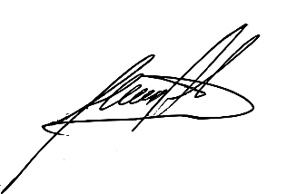  Milagros Parvina Rios  Product Owner | 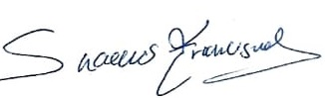  Marcelo, Nieva Badajos  Developer | 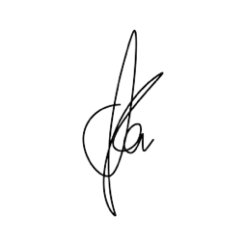  Christopher, Flores Rimac  Scrum Master

